Технические требования на поставку МТР

ОКПД2 25.11.10.000 «Поставка блочно-модульных зданий КПП для объектов филиала АО «ДРСК» «Южно-Якутские электрические сети»

ЛОТ № ___________________

1. Общие сведения

Настоящее приложение определяет требования к техническим характеристикам и оборудованию здания блочно-модульного КПП.

1.1. Обозначения и сокращения

КПП | Контрольно-пропускной пункт
СП | Свод правил
Компл. | Комплект
шт. | Штуки
УПД | Универсальный передаточный документ
Ед.измер. | Единица измерения
Кол-во | Количество
ПУЭ | Правила Устройства Электроустановок
ЗСПД | Защищенная сеть передачи данных
ПО | Программное обеспечение
ПО УКС | Программное обеспечение управления криптографической сетью
ПАК | Программно-аппаратный комплекс
ОС | Операционная система
ФСБ | Федеральная служба безопасности России
ФСТЭК | Федеральная служба по техническому и экспортному контролю России

1.2. Наименование закупаемой продукции

Блочно-модульное здание КПП для объектов филиала АО «ДРСК» «Южно-Якутские электрические сети»

1.3. Цель закупки и назначение поставляемого оборудования

Соблюдение требований законодательства Российской Федерации в области обеспечения безопасности и антитеррористической защищенности объектов энергетики обеспечения исключения несанкционированного доступа, уничтожения, повреждения имущества
Назначением поставляемого оборудования является размещения персонала для обеспечение санкционированного доступа на охраняемый объект персонала, обеспечения защиты объектов энергетики.
Здания блочно-модульных КПП должны обеспечивать круглогодичную работы персонала, на объектах энергетики.
2. Требования к продукции

2.1. Требования к объемам и срокам поставки

Таблица 1. Перечень и объем закупаемой продукции
№  п/п | Требование Заказчика1
№  п/п | Наименование продукции | Ед. измер. | Кол-во
1 | 2 | 3 | 4
1. | Здания блочно-модульное для контрольно-пропускного пункта | шт. | 1

2.1.1. Требования к срокам поставки продукции

Таблица 2 Требования по срокам поставки продукции
№ п/п | Наименование продукции / партии продукции | Требования к началу срока поставки продукции | Требования к окончанию срока поставки продукции
1 | 2 | 3 | 4
1. | Здание блочно-модульное КПП | с даты подписания договора | в течение 120 (ста двадцати) календарных дней с даты подписания договора.

2.2. Требования к качеству продукции для здания блочно-модульного КПП

Таблица 3. Требования к продукции для здания блочно-модульного КПП
№ п/п | Наименование параметра |  | Требование заказчика | Способ подтверждения участником соответствия требованиям |  | Предложение участника по характеристикам и параметрам
№ п/п |  |  | Требование заказчика | Согласие с требованием/ указание характеристик | Предоставление подтверждающего документа или иной способ подтверждения | Предложение участника по характеристикам и параметрам
1 | 2 |  | 3 | 4 | 5
1. | Требования к техническим и функциональным характеристикам здания блочно-модульного КПП, м
1.1 | Здание состоит из блок-модуля 95 % готовности (производство в заводских условиях) |  |  | Согласие с требованием | -//-
1.2. | Инженерное оборудование максимально должно быть смонтировано в заводских условиях. |  |  | Согласие с требованием | -//-
1.3. | Здание модульного КПП подразделяется на четыре блока:  - Блок 1 - тамбур;  - Блок 2 - аппаратный отсек (помещение для размещения дежурного по КПП, аппаратуры и оборудования);  - Блок 3 - санитарный отсек (помещение для приема пищи и отдыха, размещения мебели, бытовых приборов  - Блок 4 - санузел; |  |  | Согласие с требованием | -//-
1.4. | Здание КПП должно удовлетворять требованиям СНиП 23-02-2003 «Тепловая защита зданий», для местности приравненных к районам Крайнего Севера. |  |  | Согласие с требованием | -//-
1.5. | Несущие конструкции здания должны удовлетворять двум группам предельных состояний по ГОСТ 27751-88* и представлять собой пространственный металлический каркас из гнутого квадратного профиля из стали ГОСТ 27772-88 |  |  | Согласие с требованием | -//-
1.6. | Ограждающие конструкции выполнить из стенового профнастила марки С10 на стенах (С8 недостаточная жёсткость при такой толщине металла) и марки НС35 толщиной 0,65-0,7 мм (с учётом снеговой нагрузки региона) на кровле. Расчетные значения нагрузок или вызванных ими усилий, напряжений, деформации, перемещений, раскрытие трещин не должны превышать соответствующих им предельных значений, устанавливаемых нормами проектирования. |  |  | Согласие с требованием | -//-
1.7. | Внутренние стеновые конструкции помещения тамбура, аппаратного отсека, санитарного отсека и санузла должны обеспечивать возможность установки на них шкафов электротехнических весом до 50 кг каждый. |  |  | Согласие с требованием | -//-
1.8. | Допустимая нагрузка на пол во всех помещениях - не менее 250 кгс/м2. |  |  | Согласие с требованием | -//-
1.9. | Высота блочно-модульного КПП от пола до потолка должна быть не менее 2,5 м (в чистоте). |  |  | Согласие с требованием | -//-
1.10. | Входная дверь должна быть металлической, утепленной, оборудованной механическим замком, доводчиком, щеколдой. В дверях выполнить посадочные отверстия под крепление извещателя охранного магнитоконтактного, либо данные двери должны обеспечивать возможность установки на них вне заводских условий силами монтажной организации данных извещателей. Межблочные двери алюминиевые. |  |  | Согласие с требованием | -//-
1.11. | Окна выполнить с ударопрочным остеклением (класс защиты А Г) в пластиковом стеклопакете, повортно-откидного исполнения. Окна расположить на высоте 1050 мм от уровня пола, оснащены противомоскитными сетками и жалюзями. |  |  | Согласие с требованием | -//-
1.12. | Требования к освещению помещений.  Во всех помещениях здания КПП предусмотреть рабочее и аварийное освещение. Освещенность принять: в аппаратном и санитарном отсеке - 150 лк, в санузле - 50 лк.  Аварийное освещение должно составлять не менее 10% от уровня максимальной освещённости, создаваемой рабочим освещением.  Управление рабочим и аварийным освещением в помещениях выполнить раздельным.  В качестве источников освещения использовать светодиодные светильники.  Выключатели электроосвещения установить внутри помещений рядом с дверными проёмами. |  |  | Согласие с требованием | -//-
1.13. | Требования к отоплению, вентиляции и кондиционированию помещений, водопроводу и канализации  Параметры микроклимата в помещениях принять (для холодного периода года):  аппаратный отсек - от +14°С до + 22°С;  санитарный отсек - +14°С до + 22°С;  санузел - +16°С до + 22°С;  Обмен воздуха в аппаратном и санитарном отсеке должен быть не менее двукратного в течение одного часа и скорости движения воздуха до 0,2м/сек в холодное время года и 0,5 м/сек - для тёплого времени года. Количество удаляемого воздуха из туалета принять 50 м7ч.  Система вентиляции в помещениях должна быть интегрирована с работой противопожарной автоматики.  Отопление в КПП запроектировать от электрических нагревателей с регулируемым термостатом.  Для крепления блоков сплит-системы в помещении предусмотреть устройство закладных пластин. Привязка пластин, а также их габаритные размеры по согласованию с заказчиком.  Для отвода конденсата от внутреннего блока сплит-системы предусмотреть устройство закладной гильзы. Привязка гильз по согласованию с заказчиком.  В санузле будет устанавливаться наливной водонагреватель с греющим элементом в комплекте с умывальником и раковиной, а также унитаз. Требуется сантехническая разводка с водоотведением и емкость под сбор сточных вод/канализации. |  |  | Согласие с требованием | -//-
1.14. | Требования по пожарной безопасности, защите от шума и вибрации.  Система пожарной сигнализации и оповещения людей о пожаре должна выполняться в соответствии с действующими нормативными документами по пожарной безопасности.  Строительные конструкции здания КПП должны обеспечивать защиту от шума и вибрации в соответствии с требованиями, изложенными в СанПиН 2.2.2.542-96. |  |  | Согласие с требованием | -//-
1.15. | Требования к электроснабжению и заземлению  В аппаратном отсеке смонтировать щиток распределительный ЩР. Щиток расположить рядом с кабельным вводом и проложить от него кабели электропитания для устройств электроотопления, вытяжных вентиляторов, рабочего и аварийного освещения, розеточной сети. Для подключения сплит-системы в щитке предусмотреть установку 1-го автоматического выключателя однофазного 220 В ЮЛ. Розеточную сеть (блок розеток - 2 шт.) расположить под окнами на высоте 200 мм от уровня пола.  В туалете для запитки наливного водонагревателя предусмотреть устройство розетки. Мощность наливного нагревателя N_{ycT}=1,25 кВт. Место установки нагревателя по согласованию с заказчиком.  Для защиты обслуживающего персонала от поражения электрическим током все металлические части электрооборудования во всех помещениях, нормально не находящиеся под напряжением, заземлить.  Для ввода в здание кабелей в полу аппаратного отсека предусмотреть устройство лючка с последующей его заделкой. Расположение лючка по согласованию с заказчиком. Окрашенные поверхности должны быть ровными без потеков, пятен, пузырей и посторонних включений. Отслаивание и шелушение покрытия не допускается. |  |  | Согласие с требованием | -//-
1.16. | Материалы отделки тамбура:  Полы (покрытие):  Коммерческий линолеум с проклейкой к основанию на всей площади (наличие швов или стыков не допускать)  Потолки:  Стеновой профнастил С10 (С8 недостаточная жёсткость при такой толщине металла)  Стены:  Стеновой профнастил С10 (С8 недостаточная жёсткость при такой толщине металла) |  |  | Согласие с требованием | -//-
1.17. | Материалы отделки аппаратного отсека:  Полы (покрытие):  Коммерческий линолеум с проклейкой к основанию на всей площади (наличие швов или стыков не допускать)  Потолки:  Стеновой профнастил С10 (С8 недостаточная жёсткость при такой толщине металла)  Стены:  Стеновой профнастил С10 (С8 недостаточная жёсткость при такой толщине металла) |  |  | Согласие с требованием | -//-
1.18. | Материалы отделки санитарного отсека:  Полы (покрытие):  Коммерческий линолеум с проклейкой к основанию на всей площади (наличие швов или стыков не допускать)  Потолки:  Стеновой профнастил С10 (С8 недостаточная жёсткость при такой толщине металла)  Стены:  Стеновой профнастил С10 (С8 недостаточная жёсткость при такой толщине металла) |  |  | Согласие с требованием | -//-
1.19. | Материалы отделки санузла:  Полы (покрытие):  Коммерческий линолеум с проклейкой к основанию на всей площади (наличие швов или стыков не допускать)  Потолки:  Стеновой профнастил С10 (С8 недостаточная жёсткость при такой толщине металла)  Стены:  Стеновой профнастил С10 (С8 недостаточная жёсткость при такой толщине металла) |  |  | Согласие с требованием | -//-
1.20. | Маркировка изделия.  Требования к маркировке изделия принять по ГОСТ Р 51110-97*.  Место и способ нанесения маркировки на здание КПП и его частей должны быть указаны в конструкторской документации и технических условиях на изделие. Маркировка должна быть нанесена на внутренней поверхности здания КПП и (или) его частей. Маркировка должна быть четкой и разборчивой, устойчивой к воздействию механических и климатических факторов и оставаться стойкой и прочной в течение всего срока эксплуатации здания КПП. |  |  | Согласие с требованием | -//-
1.21. | Комплектность поставки изделия.  В комплект поставки одного блочного - модульного здания КПП должны входить:  - здание КПП в заданных ТЗ габаритах и комплектации;  - паспорт изделия;  - сертификаты на изделие в целом и комплектующие;  - эксплуатационная документация в объеме, предусмотренном ГОСТ 2.601-95*;  - рабочие чертежи в 4 экземплярах с подлинными подписями в адрес Заказчика для включения в состав рабочей документации. |  |  | Согласие с требованием | -//-
1.22. | Срок эксплуатации здания (лет) |  | 15 | Согласие с требованием | -//-
1.23. | Водоснабжение |  | Емкость под привозную воду | Согласие с требованием | -//-
1.24. | Канализация |  | Емкость для приема сточных вод/канализации | Согласие с требованием | -//-
1.25. | Отопление |  | Электрическое. В качестве нагревательных приборов принять электроконвекторы, имеющие уровень защиты от поражения током класса 0, а также в брызгозащищенном исполнении (IP 24) с автоматическим регулированием температуры теплоотдающей поверхности нагревательного элемента в зависимости от температуры в помещении. Температуру теплоотдающей поверхности электрообогревателя принять не более 95°С | Согласие с требованием | -//-
1.26. | Вентиляция |  | Приточно-вытяжная | Согласие с требованием | -//-
1.27. | Охранно-пожарная сигнализация |  | Система автоматической пожарной сигнализации (АПС) должна обеспечивать ранее выявление возгорания и выдачу сигнала для принятия мер по его ликвидации.  В качестве оборудования системы АПС предусмотреть оборудование производства ЗАО НВН «БОЛИД». Здание должно быть укомплектовано резервированным блоком электропитания и кабельной продукцией. Блок резервированного электропитания должен обеспечивать работу системы автоматической пожарной сигнализации на 24 часа в дежурном режиме и на 3 часа в режиме тревоги. | Согласие с требованием | -//-
1.28. | Автоматизированное рабочее место (АРМ) |  | Системный блок:  Процессор Core i7 10700 (8x 2900 МГц),  Оперативная память RAM DDR4 16Гб,  Жесткий диск HDD 1Тб,  Видеокарта дискретная 4 Гб,  Оптический привод DVD-RW,  Сетевой адаптер 2хGigabit LAN,  Видеоразъемы HDMI, DisplayPort, DVI, Блок питания 100-240 В / 50-60 Гц, 500Вт,  Интерфейсы периферии: USB 3.0 x5, COM (RS-232), USB 3.0 Type-C, USB 2.0 x4, PS/2, jack 3.5 mm.  Монитор:  Диагональ экрана 27”,  Максимальное разрешение 2560х1440,  Тип подсветки матрицы LED ,  Технология изготовления матрицы IPS,  Соотношение сторон 16:9,  Частота при максимальном разрешении 60 Гц,  Питание 100-240 В / 50-60 Гц,  Видео разъемы HDMI, VGA (D-sub), DisplayPort.  Клавиатура, мышь  Примечание: АРМ должно соответствовать требованиям ГОСТ 34.003-90. | Согласие с требованием | -//-
1.29. | Защита окон |  | При транспортировке закрываются металлическими ставнями с наружной стороны | Согласие с требованием | -//-
1.30. | Мебель и оборудование здания блочно-модульного КПП |  |  | Согласие с требованием | -//-
1.30.1 | Унитаз, шт. |  | 1 | Согласие с требованием | -//-
1.30.2 | Умывальник с электроводонагревателем, ведро к-т. |  | 1 | Согласие с требованием | -//-
1.30.3 | Емкость для технической воды на 1500 литров. |  | 1 | Согласие с требованием | -//-
1.30.4 | Душевая кабина, шт. |  | 1 | Согласие с требованием | -//-
1.30.5 | Шкаф двустворчатый для одежды, шт. |  | 1 | Согласие с требованием | -//-
1.30.6 | Электорочайник, шт. |  | 1 | Согласие с требованием | -//-
1.30.7 | СВЧ-печь, шт. |  | 1 | Согласие с требованием | -//-
1.30.8 | Электрическая мини печь с двумя конфорками и духовкой, шт. |  | 1 | Согласие с требованием | -//-
1.30.9 | Стол обеденный, шт. |  | 1 | Согласие с требованием | -//-
1.30.10 | Кровать — рундук с откидной полкой, шт. |  | 1 | Согласие с требованием | -//-
1.30.11 | Мини холодильник 50 л., шт. |  | 1 | Согласие с требованием | -//-
1.30.12 | Стол письменный однотумбовый, шт |  | 1 | Согласие с требованием | -//-
1.30.13 | Шкаф одностворчатый для документации, шт. |  | 1 | Согласие с требованием | -//-
1.30.14 | электрорадиатор/конвектор, шт. |  | 5 | Согласие с требованием | -//-
1.30.15 | Тепловая завеса, шт. |  | 1 | Согласие с требованием | -//-
1.30.16 | Стул, шт. |  | 2 | Согласие с требованием | -//-
1.30.17 | АРМ, шт. |  | 1 | Согласие с требованием | -//-
1.30.18 | Емкость выносная для сточных вод/канализации на 1500 литров.  Типа Септик Биофор 1,5 Экстра, оборудованный дренажным насосом с внутренним поплавком, для участков с высоким уровнем грунтовых вод, с усиленной теплоизоляцией и оснащением греющим кабелем (на ёмкость и трубопроводы)  https://biofor.info/products/septik-biofor-15-ekstra?ysclid=mov41u8oke252443824 |  | 1 | Согласие с требованием | -//-
2. | Требование к поставке
2.1. | Блок модуль здания должен быть заводской готовности не ниже 90-95% |  |  | Согласие с требованием | -//-
3. | Требования к гарантиям, гарантийному и послегарантийному обслуживанию и технической поддержки
3.1. | Срок гарантии на поставляемое здание и оборудование, включая все его составляющие части (комплектующие изделия). | Не менее, чем на 12 месяцев (если иное не предусмотрено заводом-изготовителем).  Время начала исчисления гарантийного срока с момента подписания ТОРГ-12 или УПД.  Установленный в отношении Товара гарантийный срок распространяется на все его составляющие части (комплектующие изделия) |  | Указать срок гарантии на продукцию | -//-
4. | Требования к сроку выпуска продукции
4.1. | Продукция должна быть новым, ранее в эксплуатации не использованным. Под новым следует понимать продукцию, которая не была в употреблении, не проходила ремонт, в том числе восстановление, замену составных частей, восстановление потребительских свойств) |  |  | Указать срок изготовления предлагаемой продукции | -//-
5. | Требование к доставке
5.1. | Место поставки Оборудования связи | 678901, г. Алдан, ул. Тарабукина 60а |  | Согласие с требованием | -//-

3. Требования к документации по ценообразованию на этапе закупки

3.1. В обоснование стоимости своей заявки Участник предоставляет Коммерческое предложение по форме (с учетом прилагаемой к ней инструкции по заполнению), приведенной в Документации о закупке.
3.2. Все цены в предложении должны включать все налоги, транспортные расходы и другие обязательные платежи, стоимость всех сопутствующих работ (услуг), а также все скидки, предлагаемые участником.

Приложение: План здания.

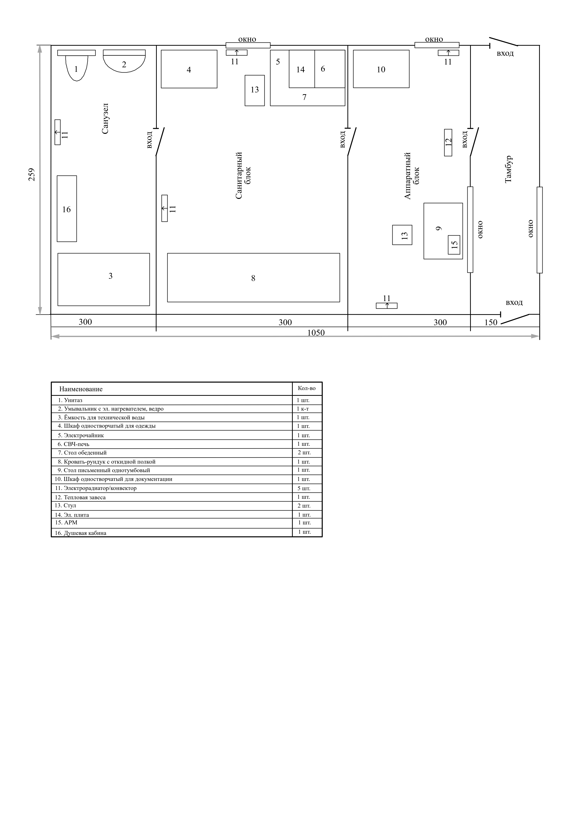

1 Указанные в таблице 1. настоящего ТТ ссылки на марку (тип) продукции носят описательный, а не обязательный характер. В случае, если Участником предлагается эквивалентная продукция требуемой Заказчику продукции или ее составных частей, он должен в обязательном порядке в составе своего предложения предоставить подробное техническое и конструктивное описание предлагаемого к поставке эквивалента, в объеме не менее установленных в настоящем ТТ требований, обозначенных как «параметры эквивалентности» Параметрами эквивалентности являются технические характеристики продукции, указанные в таблице № 3 настоящих технических требований. Эквивалентная продукция – это продукция, которая по техническим и функциональным характеристикам не уступает характеристикам, заявленным в документации о закупке, в том числе, по гарантийным срокам и срокам эксплуатации.

